



(Les ruches et les ruchettes ) 2015/2016

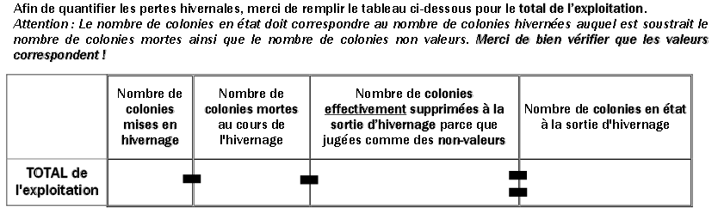



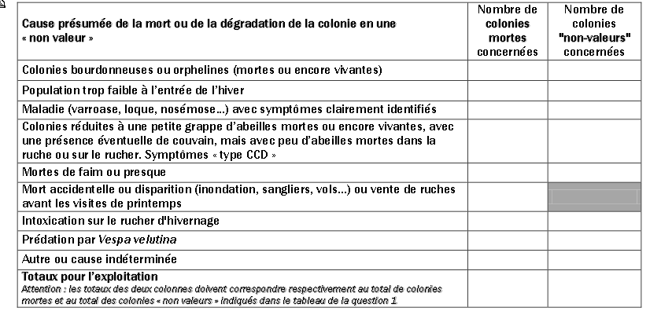

Nous vous remercions de bien vouloir retourner ce questionnaire avant le 30 avril 2016

**N°d’apiculteur : …………………………………… ( à demander à la DDPP)**

**Merci d’adresser votre déclaration par courrier à : Gérard CLAUTOUR Secrétaire du GDSA85 La pérussière 85190 Aizenay**

**Ou en pièce jointe par mail à : gdsa85@orange.fr**

**Remarques éventuelles sur les pertes :**